Colegio Mercedes Marín del Solar
Asignatura: Música
3° básico

LENGUAJE MUSICAL: FIGURAS MUSICALES

Nombre: Fecha: Curso:

Las figuras musicales indican la duración del sonido, ubicadas en el pentagrama indican la altura.

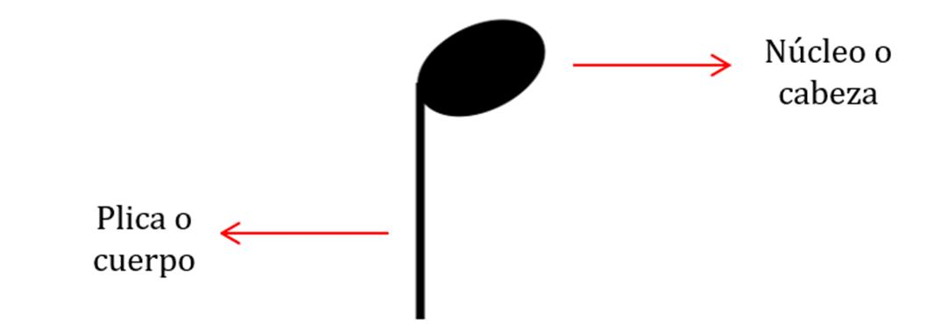

Figuras musicales y su duración

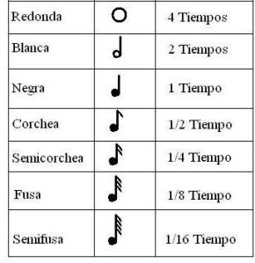

Figuras musicales y silencios
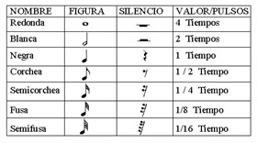

Une con una flecha la figura musical con el silencio que le corresponde

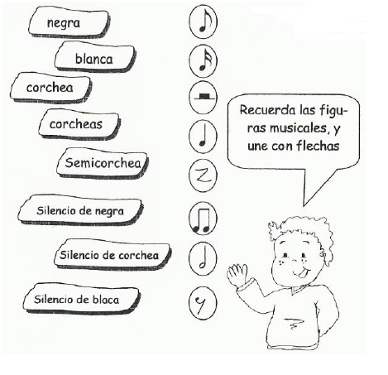

Completa cada casilla con la figura musical que corresponde

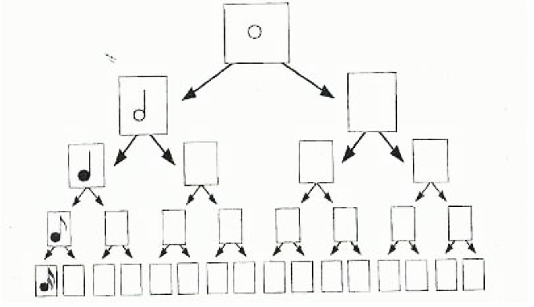

Matemática musical: Suma la duración de las figuras y anota el resultado

¿Cuántas figuras musicales de cada tipo hay en este cuadro? Están muy escondidas!

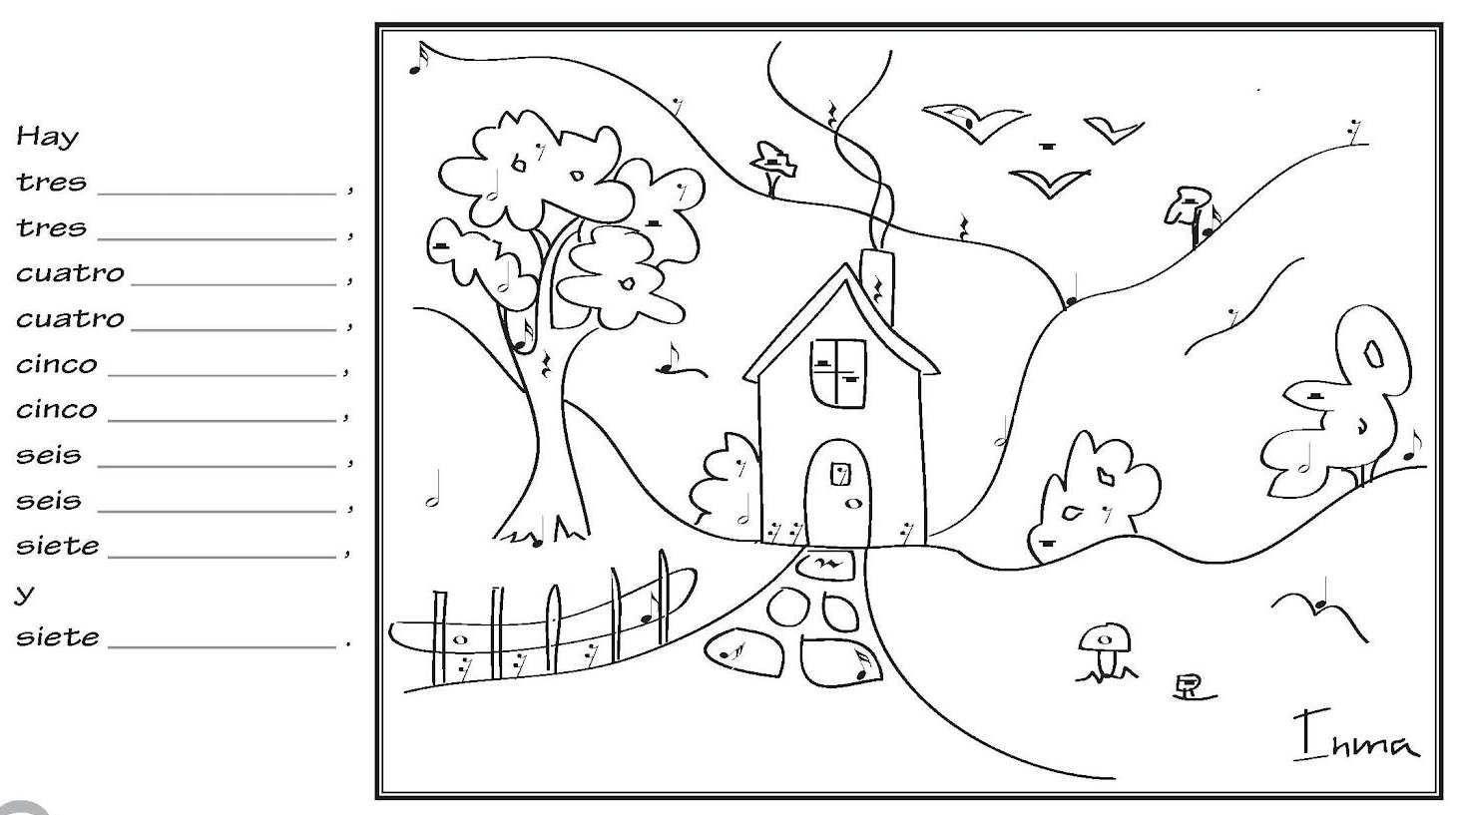
Desde tu computador ingresa a los links que dejo más abajo y podrás jugar con las figuras musicales.

http://www.aprendomusica.com/swf/C1presentacionNegra.htm

http://www.aprendomusica.com/swf/parejaCorcheas.html

